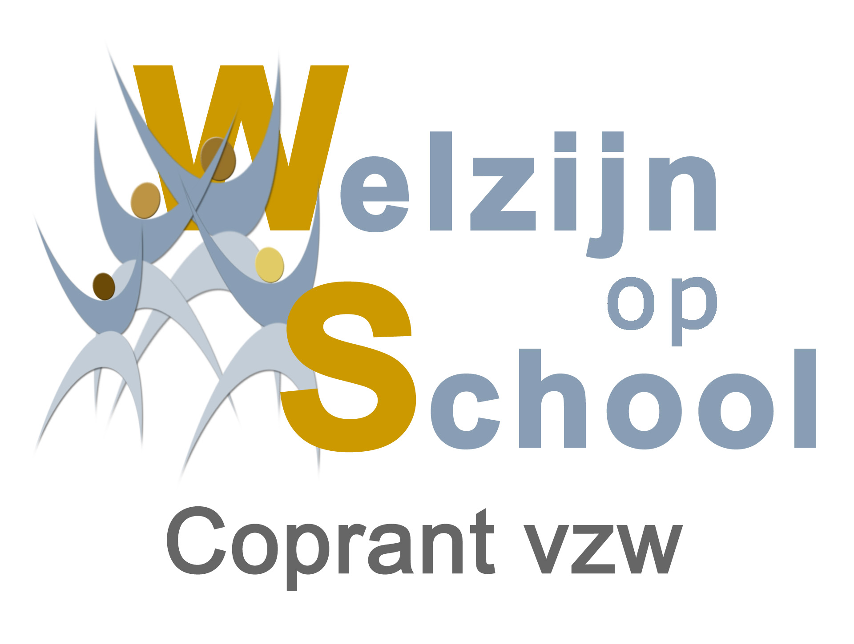

Uitleg bij de VUURVERGUNNING

Doel

Het doel van een vuurvergunning is om bij werkzaamheden aan de infrastructuur van het gebouw, voorwaarden op te stellen opdat de technici het werk op een veilige wijze zouden kunnen uitvoeren en tevens maatregelen te treffen om de omgeving (andere werknemers, installaties, apparatuur) veilig te stellen.

Wat is een vuurvergunning ?

Een vuurvergunning is een geschreven document waarmee aan een welbepaalde expliciet genoemde persoon (of personen) de toelating gegeven wordt om risicohoudende werkzaamheden inzake brand uit te voeren en dit mits het naleven van een aantal specifiek opgesomde veiligheidsmaatregelen.

De vuurvergunning wordt gebruikt om brand- of ontploffingsgevaar te voorkomen bij het werken met open vuur, blanke vlam of hittepunt (lassen, snijbranden, solderen, afbijten, afbranden van verf of vernis, ontdooien, enz.).

Wanneer dient de vuurvergunning ingevuld te worden?

De vuurvergunning dient ingevuld te worden voor alle werken met open vuren, blanke vlam of hittepunt (lassen, snijbranden, solderen, afbijten, afbranden van verf of vernis, enz.) en dit voor werken zowel binnen gesloten gebouwen als voor werken in open lucht.

Voor werken in open lucht (bijvb. op werven) kan de vuurvergunning opgesteld worden met een lange geldigheidsduur. Deze geldigheidsduur mag maximaal 3 maanden bedragen. Daarna dient een nieuwe vuurvergunning ingevuld te worden.

Een vuurvergunning dient niet ingevuld te worden voor werkposten waar permanent de nodige maatregelen worden getroffen, zoals bijvoorbeeld in een onderhoudswerkplaats.

Inhoud

Deze toelating is beperkt in de tijd (bijv. op een welbepaalde dag mag er van 14.00 uur tot 16.00 uur gewerkt worden) en in ruimte (bijv. er mag enkel in de lokalen met lokaalnummers 00.23 en 00.25 gewerkt worden). De personen aan wie de toelating verleend wordt kunnen zowel personeelsleden zijn van de school, als derden.

Procedure van de vuurvergunning

De courante regel is dat deze vuurvergunning in minstens twee exemplaren wordt opgesteld.
Eén exemplaar is voor de operator (diegene die het werk uitvoert). Dit exemplaar moet ook aanwezig zijn op de werkplek zodat het te allen tijde kan voorgelegd worden.
Het tweede exemplaar wordt bijgehouden door de werfcoördinator.

De vuurvergunning wordt opgesteld door de werfcoördinator. Deze zal bij het opstellen van de vuurvergunning contact opnemen met de gebouwcoördinator of zijn aangestelde en met de operator (diegene die het werk zal uitvoeren). De werfcoördinator zal aan de hand van een risico analyse de aanwezige risico’s, inherent aan de werkpost, beoordelen en de vuurvergunning aanvullen met bijzondere veiligheidsmaatregelen.
De ingevulde vuurvergunning (die recto-verso bedrukt is) moet door de drie betrokken partijen gelezen en ondertekend worden.

De inhoudelijke elementen

De volgende elementen moeten zeker op een vuurvergunning vermeld worden:
- de persoon of personen aan wie de toelating verleend wordt; in het geval het derden betreft, wordt de naam van de externe firma eveneens vermeld.
- de aard van het uit te voeren werk (bijv. lassen, solderen, snijbranden, enz.);
- datum, uur en geldigheidsduur van de vuurvergunning;
- de naam van de persoon die de toelating verleent, dit is de werfcoördinator (Technische Diensten);
- de te treffen veiligheidsmaatregelen;
- de handtekening en de naam van de persoon die het werk uitvoert en die de veiligheidsmaatregelen moet nemen.

Opgelegde veiligheidsmaatregelen

Men heeft twee soorten veiligheidsmaatregelen:

- de bijzondere veiligheidsmaatregelen die het gevolg zijn van een concreet uitgevoerde risico–analyse en die bepaald moeten worden door de werfcoördinator, eventueel in samenspraak met de gebouwcoördinator en de operator;
en
- de algemene veiligheidsmaatregelen die steeds geldig zijn. Hieronder worden de algemene veiligheidsmaatregelen weergegeven, onderverdeeld in drie groepen. Deze algemene veiligheidsmaatregelen zijn ook terug te vinden op de achterkant van de vuurvergunning.

Groep 1: maatregelen te nemen voor het werk

- de afscherming van vonken door middel van een te plaatsen scherm om zo een vorm van lokale compartimentering te creëren en te verhinderen dat gloeiende deeltjes (zoals bij het lassen,…) in het wilde weg rondvliegen en oorzaak kunnen zijn van brand;
- aanwezigheid van brandbestrijdingsmateriaal (bijv. draagbaar blustoestel, ...) in de onmiddellijke nabijheid om snel te kunnen ingrijpen;
- controle op de brandprocedure van het bedrijf en het intern noodnummer;
- verwijderen van al het brandbare materiaal in een bepaalde zone (vb. 10 meter) rond het risicohoudend werk;
- dichten van openingen, spleten, scheuren, in muren, vloeren of zolderingen;
- nakijken of de gebruikte apparaten en toebehoren (slangen, koppelstukken, ...) in goede staat van onderhoud en werking zijn.

Groep 2: maatregelen te nemen tijdens het werk

- aanwezigheid van minstens twee personen voor grote risico's waarbij één persoon optreedt als brandwacht, t.t.z. een persoon die continu toezicht uitoefent met een brandbestrijdingsmiddel in de hand om onmiddellijk te kunnen blussen;
- het risicowerk ten laatste één uur voor het einde van de werktijd stoppen;
- letten op de gloeiende deeltjes en de plaats waar ze belanden.

Groep 3: maatregelen te nemen na het werk

- uitvoeren van een nacontrole (bijv. een half uur of een uur na het beëindigen van het werk) om te verhinderen dat eventueel smeulende restjes aanleiding kunnen zijn tot een brand;
- afmelden bij de persoon die de vuurvergunning opgesteld heeft;
- het verplaatste (brandbare) materiaal slechts de dag erop terugplaatsen.

Het wettelijk kader

Een vuurvergunning op zich wordt niet expliciet verplicht gesteld in de arbeidsveiligheidwetgeving, maar het is een handig en veel gebruikt document dat zich situeert in de algemene verplichtingen van artikel 52.1.1. van het ARAB dat stelt:«dat de werkgever de nodige maatregelen, door de omstandigheden aangewezen (d.w.z. dat de maatregelen het gevolg moeten zijn van een uitgevoerde risico–evaluatie van de concrete omstandigheid) moet nemen om

- brand te voorkomen;
- om ieder begin van brand snel en doeltreffend te bestrijden;
- en om in geval van brand:
- te waarschuwen en alarm te geven;
- de veiligheid van de personen te verzekeren en zo nodig voor hun snelle en gevaarloze ontruiming te zorgen;
- onmiddellijk de gemeentelijke of gewestelijke brandweer te verwittigen».

____________________________________

